МОУ СОШ № 29
г. Кострома

Трогалев
Степан Петрович

Кострома
Место рождения

13 мая 1922
Год рождения

В 1941 году в г. Костроме. Пошел добровольцем.
Дата и место призыва в Армию

8 августа 1941, 1 Волковский фронт,2Керолофинский флот, 3Дальневосточный фронт
Военная служба в период ВОВ и места прохождения службы.

Рядовой
Воинское звание

Декабрь 1946
Время демобилизации

Г. Кострома, ул. Терешкова, д. 21, кв. 52
Место жительства в настоящее время

Источником сведений для занесения в Книгу являются:

Военный билет: серия № 2525104
Красноармейская книжка № 0888
Архивные сведения военкомата (указать какие)
____________________________________________________________________________________________________________________________________Дата заполнения:

Сведения о наградах, полученных в период Великой Отечественной Войны:
- Медаль за боевые заслуг и.
- Медаль за оборону Ленинграда.
- Медаль за оборону Советского Заполярия.
- Медаль за оборону над Японией.
- Орден отечественной войны 2 степени

Воспоминания

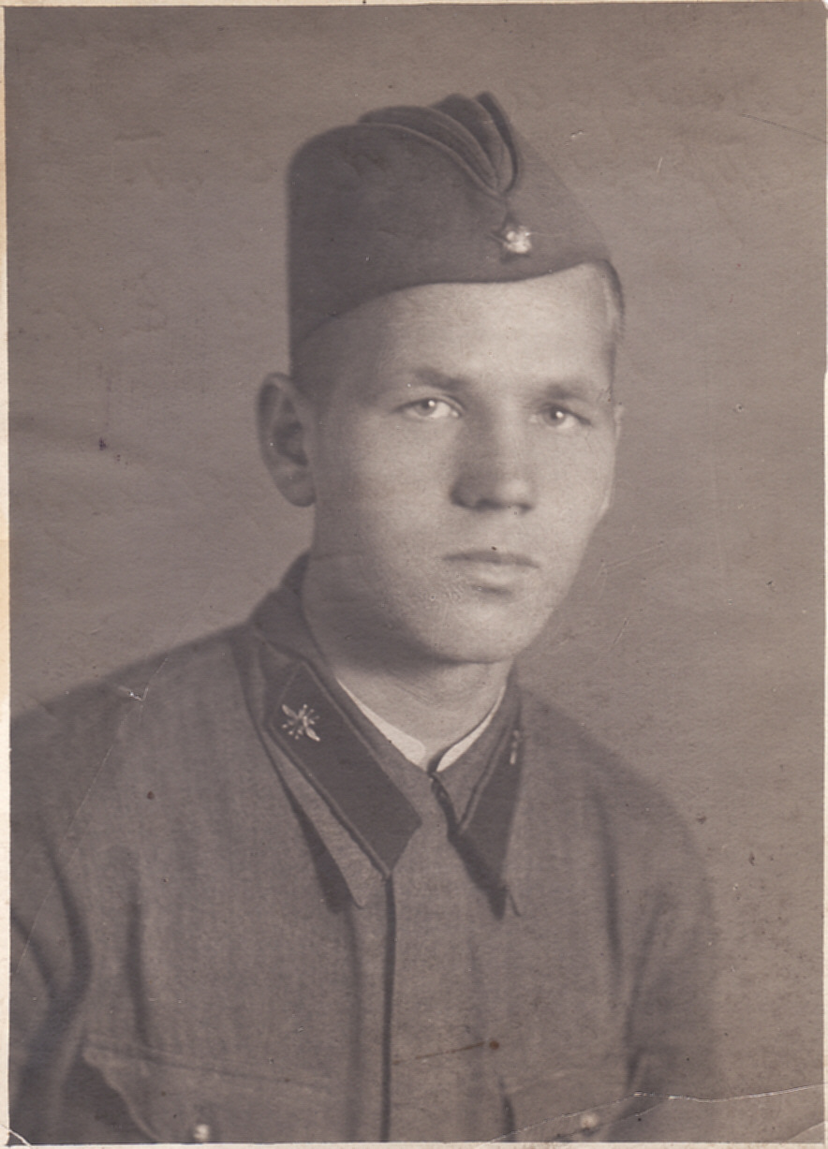

На фронт пошёл добровольно по линии комсомола. Сначала учились 5 месяцев. На Волковском фронте был связистом по обслуживании штаба фронта 1944 года до февраля. За тем в 1944 с марта по декабрь переехали на Керелофинский фронт. После, с декабря 1944 по декабрь 1946 года, наконец-то первый Дальневосточный фронт.
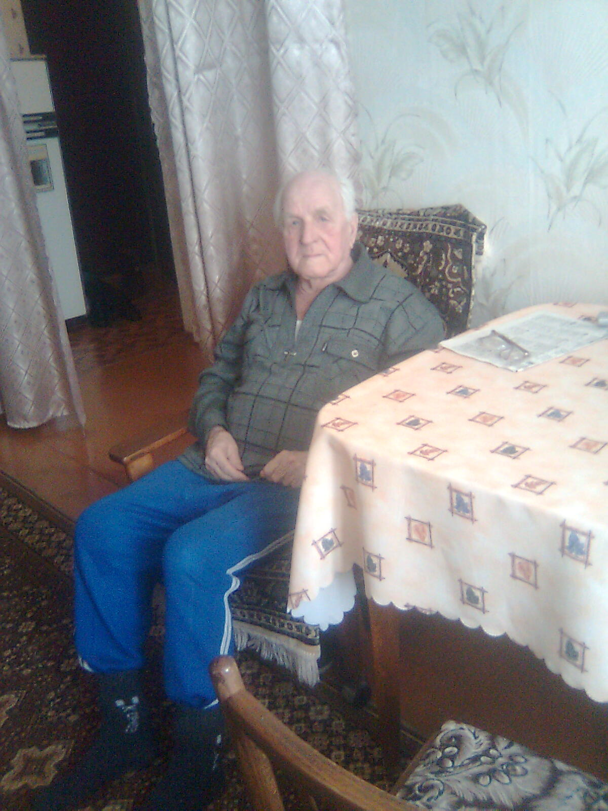
Работал раньше связистом на аппарате БоДо. Жили все в землянках, часто меняли место жительства. Ещё он работал на комбинате Ленина: мастером, председателем профсоюза. После 8 лет был депутатом горсовета.
15 лет – комитет народного контроля.
Учился раньше в школе № 30.
На данный момент женат и имеет двух дочерей.
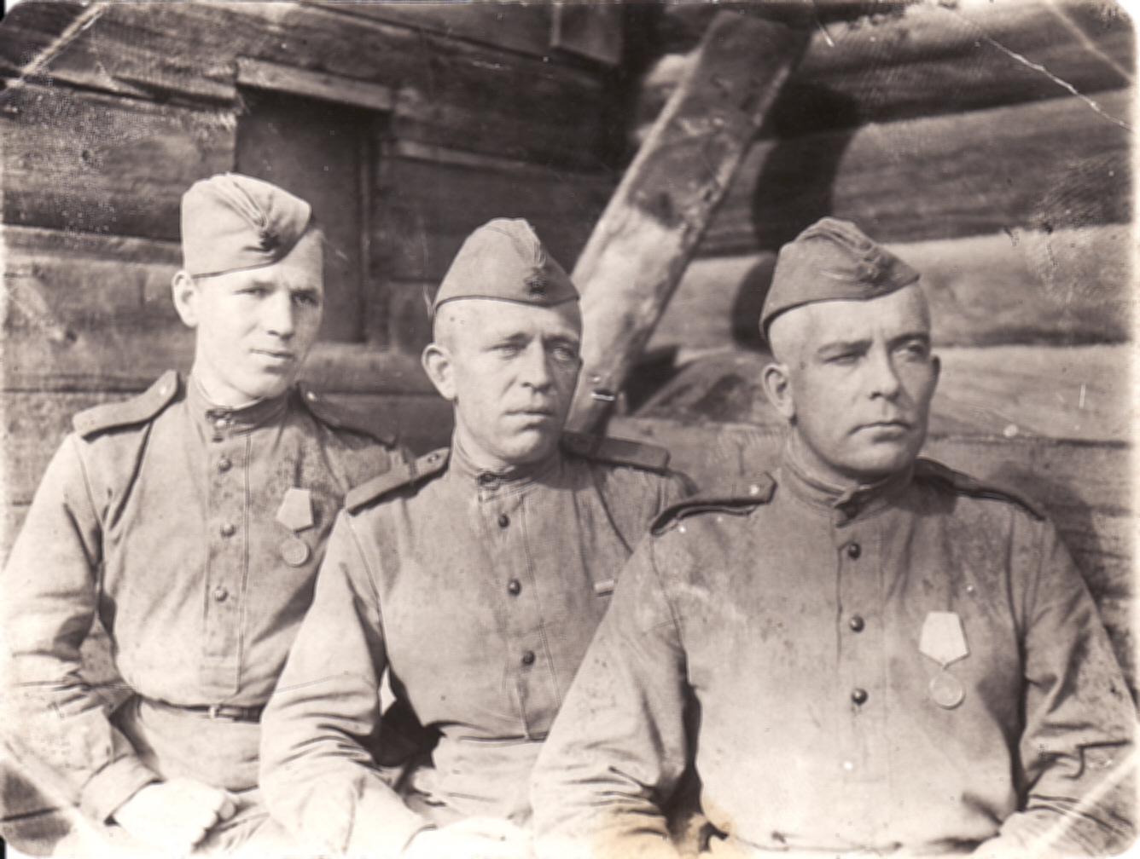
10 февраля 2009 исполняется 60-летие его совместной жизни со своей женой.

